План ИТ тестирования замеров обработок https://jira/browse/IMDEV-9336

Создадим тестовую обработку по запуску:
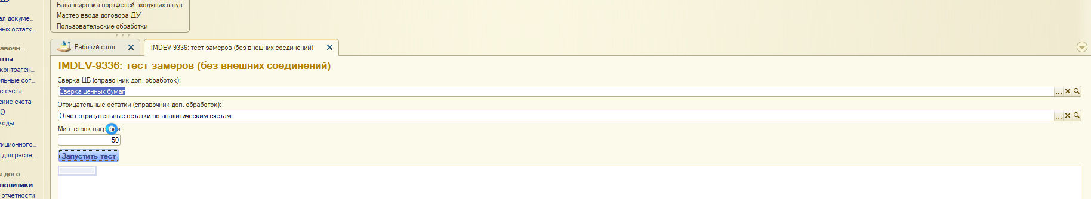
Запустим и проверим что замеры пишутся:
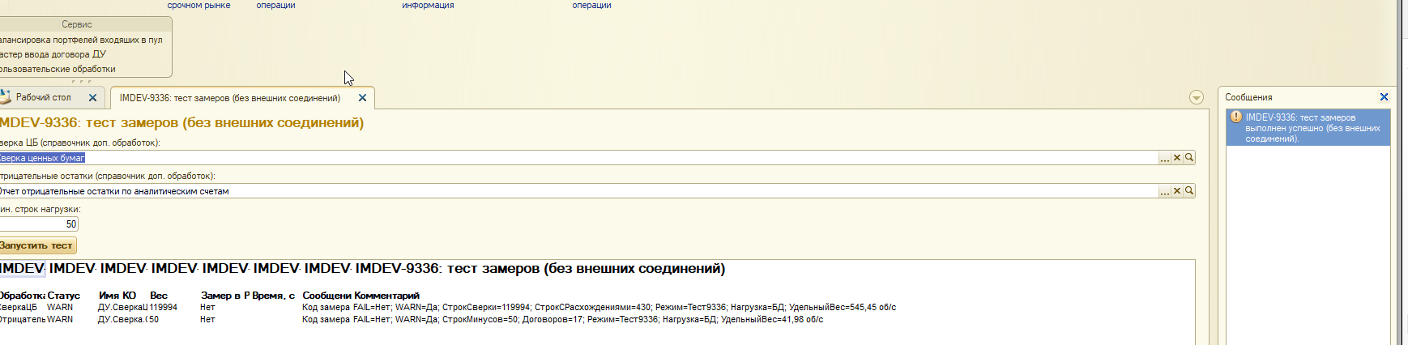
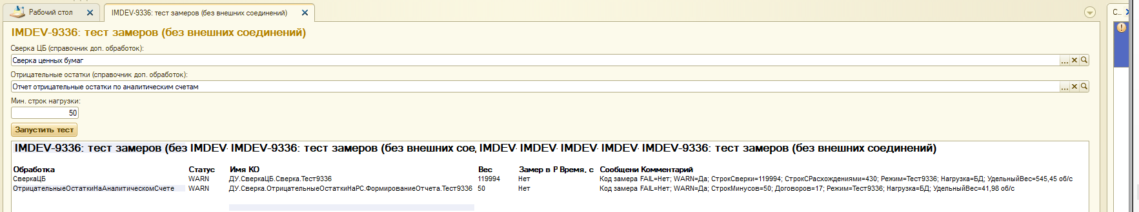
Регистр:

Вывод: замеры времени успешно добавлены

